第56讲 解析法证
几何题
解析法是利用代数方法解决几何问题的一种常用方法．其一般的顺序是：建立坐标系，设出各点坐标及各线的方程，然后根据求解或求证要求进行代数推算．它的优点是具有一般性与程序性，几何所有的平面几何问题都可以用解析法获解，但对于有些题目演算太繁．
此外，如果建立坐标系或设点坐标时处理不当，也可能增加计算量．建系设点坐标的一般原则是使各点坐标出现尽量多的0，但也不可死搬教条，对于一些“地位平等”的点、线，建系设点坐标时，要保持其原有的“对称性”．
A类例题
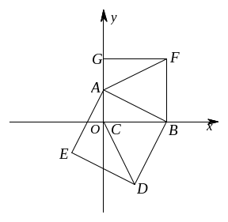
例1．如图，以直角三角形ABC的斜边AB及直角边BC为边向三角形两侧作正方形ABDE、CBFG．
求证：DC⊥FA．
分析 只要证k_{CD}·k_{AF}＝－1，故只要求点D的坐标．
证明 以C为原点，CB为x轴正方向建立直角坐标系．设A(0，a)，B(b，0)，D(x，y)．
则直线AB的方程为ax＋by－ab＝0．
故直线BD的方程为bx－ay－(b·b－a·0)＝0，
即bx－ay－b²＝0．
ED方程设为ax＋by＋C＝0．
由AB、ED距离等于|AB|，得
＝，
解得C＝±(a²＋b²)－ab．
如图，应舍去负号．
所以直线ED方程为ax＋by＋a²＋b²－ab＝0．
解得x＝b－a，y＝－b．(只要作DH⊥x轴，由△DBH≌△BAC就可得到这个结果)．
即D(b－a，－b)．
因为k_{AF}＝，k_{CD}＝，而k_{AF}·k_{CD}＝－1．所以DC⊥FA．
例2．自ΔABC的顶点A引BC的垂线，垂足为D，在AD上任取一点H，直线BH交AC于E，CH交AB于F．
试证：AD平分ED与DF所成的角．
证明 建立直角坐标系，设A(0，a)，B(b，0)，C(c，0)，H(0，h)，于是
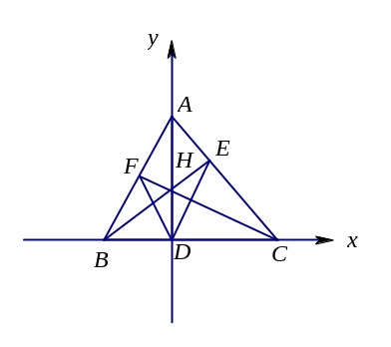
BH：＋＝1
AC：＋＝1
过BH、AC的交点E的直线系为：
λ(＋－1)＋μ(＋－1)＝0．
以(0，0)代入，得λ＋μ＝0．
分别取λ＝1，μ＝－1，有x(－)＋y(－)＝0．
所以，上述直线过原点，这是直线DE．
同理，直线DF为x(－)＋y(－)＝0．
显然直线DE与直线DF的斜率互为相反数，故AD平分ED与DF所成的角．
说明 写出直线系方程要求其中满足某性质的直线，就利用此性质确定待定系数，这实际上并不失为一种通法．
例3．证明：任意四边形四条边的平方和等于两条对角线的平方和再加上对角线中点连线的平方的4倍．
证明 在直角坐标系中，设四边形四个顶点的坐标为A₁(x₁，y₁)，A₂(x₂，y₂)，A₃(x₃，y₃)，A₄(x₄，y₄)．由中点公式知对角中点的坐标为B(，)，C(，)．
则 4(－)²＋(x₁－x₃)²＋(x₂－x₄)²
＝(x₁＋x₃－x₂－x₄)²＋(x₁－x₃)²＋(x₂－x₄)²
＝2(x＋x＋x＋x－x₁x₂－x₂x₃－x₃x₄－x₄x₁)
＝(x₁－x₂)²＋(x₂－x₃)²＋(x₃－x₄)²＋(x₄－x₁)²，
同理有4(－)²＋(y₁－y₃)²＋(y₂－y₄)²
＝(y₁－y₂)²＋(y₂－y₃)²＋(y₃－y₄)²＋(y₄－y₁)²，
两式相加得：
|A₁A₂|²＋|A₂A₃|²＋|A₃A₄|²＋|A₄A₁|²＝4|BC|²＋|A₁A₃|²＋|A₂A₄|²．
说明 本题纯几何证法并不容易，而采用解析法，只需要简单的计算便达到目的．另外本例中巧妙地抓住了各点的“对称性”，设了最为一般的形式，简化了计算．
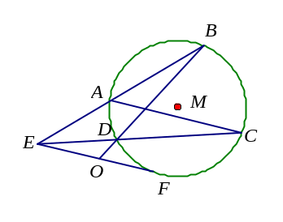
情景再现
1．如图，⊙O的弦CD平行于直径AB，过C、D的圆的切线交于点P，直线AC、BC分别交直线OP于Q、R．
求证：|PQ|＝|PR|．
2．自圆M外一点E作圆的切线，切点为F，又作一条割线EAB，交圆M于A、B，连结EF的中点O与B，交圆M于D，ED交圆M于C．
求证：AC∥EF．
3．CH是ΔABC中边AB上的高，H为垂足，点K、P分别是H关于边AC和BC的对称点．
证明：线段KP与AC，BC(或它们的延长线)的交点是ΔABC高线的垂足．
B类例题
例4．P、Q在ΔABC的AB边上，R在AC边上，并且P，Q，R将ΔABC的周长分为三等分．
求证：＞．
证明 如图，以A为原点，直线AB为x轴，建立直角坐标系．[来源:学#科#网]
设AB＝c，BC＝a，CA＝b，Q(q，0)，P(p，0)．
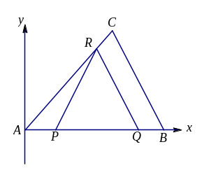
则q－p＝(a＋b＋c)，AR＝PQ－AP＝q－2p，
从而＝＝．
由于2S_{ΔPQR}＝y_{R}(q－p)，2S_{ΔABC}＝x_{B}y_{C}，
所以＝＝．
注意到p＝q－(a＋b＋c)＜c－(a＋b＋c)，
所以q－2p＞(a＋b＋c)－c＞(a＋b＋c)－(a＋b＋c)＝(a＋b＋c)，
＞·＞·＞．
说明 本题中是不可改进的，取b＝c，Q与B重合，则当a趋向于0时，p趋向于q，面积比趋向于．
例5．设H是锐角三角形ABC的垂心，由A向以BC为直径的圆作切线AP、AQ，切点分别为P、Q．
证明：P、H、Q三点共线．(1996年中国数学奥林匹克)
证明 如图以BC为x轴BC中点O为原点建立直角坐标系．
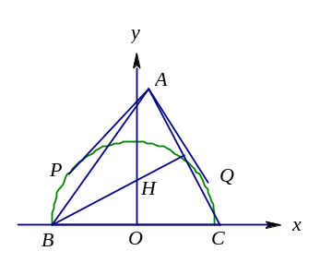
设B(－1，0)，C(1，0)，A(x₀，y₀)，
则PQ方程为x₀x＋y₀y＝1．
点H的坐标为H(x₀，y)，满足·＝－1，
即 y＝，
显然H满足PQ方程，即H在PQ上．
从而P、H、Q三点共线．

例6．设A、B、C、D是一条直线上依次排列的四个不同的点，分别以AC、BD为直径的两圆相交于X和Y，直线XY交BC于Z．若P为直线XY上异于Z的一点，直线CP与以AC为直径的圆相交于C和M，直线BP与以BD为直径的圆相交于B和N．
试证：AM、DN、XY三线共点．
分析 只要证明AM与XY的交点也是DN与XY的交点即可，为此只要建立坐标系，计算AM与XY的交点坐标．
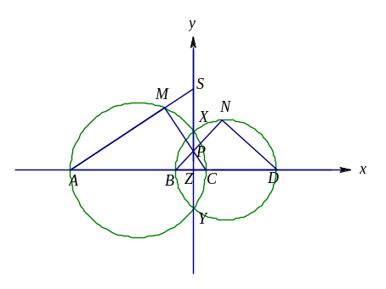
证明 如图，以XY为弦的任意圆O，只需证明当P确定时，S也确定．
以Z为原点，XY为y轴建立平面直角坐标系，设X(0，m)，P(0，y₀)，∠PCA＝α，其中m、y₀为定值．
于是有x_{C}＝y₀cotα．
但是－x_{A}·x_{C}＝y_{X}²，则x_{A}＝－tanα．
因此，直线AM的方程为：
y＝cotα(x＋tanα)．
令x＝0，得y_{S}＝，即点S的坐标为(0，)．
同理，可得DN与XY的交点坐标为(0，)．
所以AM、DN、XY三线共点．
情景再现
4．在RtΔABC中，AD是斜边上的高，M，N分别是ΔABD与ΔACD的内心，连接MN并延长分别交AB、AC于K、L两点．
求证：S_{ΔABC}≥2S_{ΔAKL}．
5．已知△ABC中，∠A＝α，且＋＝m．
求证：BC边过定点．
6．设△ABC的重心为G，AG、BG、CG的延长线交△ABC的外接圆于P、Q、R．
求证：＋＋＝3．
C类例题
例7．以ΔABC的边BC为直径作半圆，与AB、AC分别交于D和E．过D、E作BC的垂线，垂足分别为F、G．线段DG、EF交于点M．
求证：AM⊥BC．(1996年国家队选拔题)
分析 建立以BC为x轴的坐标系，则只要证明点A、M的横坐标相等即可．[来源:学科网]
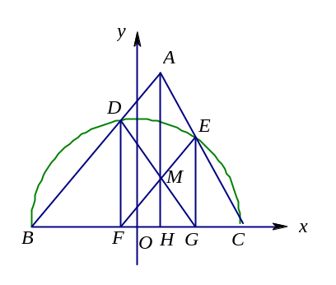
证明 以BC所在的直线为x轴，半圆圆心O为原点建立直角坐标系．设圆的半径为1，则B(－1，0)，C(1，0)．
令∠EBC＝α，∠DCB＝β，
则直线BD的方程为y＝cotβ·(x＋1)．
同样，直线CE的方程为y＝－cotα·(x－1)，
联立这两个方程，解得A点的横坐标
x_{A}＝＝．
因为∠EOC＝2∠EBC＝2α，∠DOB＝2β，
故E(cos2α，sin2α)，D(－cos2β，sin2β)，G(cos2α，0)，F(－cos2β，0)．
于是直线DG的方程为y＝·(x－cos2α)，
直线EF的方程为y＝·(x＋cos2β)．
联立这两个方程，解得M点的横坐标
x_{M}＝
＝
＝＝x_{A}．[来源:学科网ZXXK]
故AM⊥BC．
例8．如图，一条直线l与圆心为O的圆不相交，E是l上一点，OE⊥l，M是l上任意异于E的点，从M作圆O的两条切线分别切圆于A和B，C是MA上的点，使得EC⊥MA，D是MB上的点，使得ED⊥MB，直线CD交OE于F．
求证：点F的位置不依赖于M的位置(1994年IMO预选题)
分析 若以l为x轴，OE为y轴建立坐标系，则只要证明F点的纵坐标与点M的坐标无关即可．
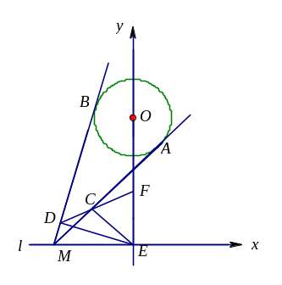
证明 建立如图所示的平面直角坐标系，设圆O的半径为r，OE＝a，∠OME＝α，∠OMA＝θ，显然有＝．
y_{C}＝MC·sin(α－θ)＝ME·sin(α－θ)cos(α－θ)
＝acotα·sin(α－θ)cos(α－θ)，
x_{C}＝－y_{C}·tan(α－θ)＝－acotαsin²(α－θ)．
同理，y_{D}＝acotα·sin(α＋θ)cos(α＋θ)，
x_{D}＝－acotαsin²(α＋θ)．
所以，k_{CD}＝
＝－cot2α．
则直线CD的方程为
y－acotα·sin(α＋θ)cos(α＋θ)＝－cot2α[x＋acotαsin²(α＋θ)]．
令x＝0，得
y_{F}＝acotα·sin(α＋θ)[cos(α＋θ)－cot2αsin(α＋θ)]
＝
＝a·
＝(1－)
＝．
由于是定值，这就表明F的位置不依赖于点M的位置．
情景再现
7．在筝形ABCD中，AB＝AD，BC＝CD，经AC、BD交点O作二直线分别交AD、BC、AB、CD于点E、F、G、H，GF、EH分别交BD于点I、J．
求证：IO＝OJ．（1990年冬令营选拔赛题）
8．水平直线m通过圆O的中心，直线l⊥m，l与m相交于M，点M在圆心的右侧，直线l上不同的三点A、B、C在圆外，且位于直线m上方，A点离M点最远，C点离M点最近，AP、BQ、,CR为圆O的三条切线，P、Q,、R为切点．
试证：(1)l与圆O相切时，AB×CR＋BC×AP＝AC×BQ；
(2)l与圆O相交时，AB×CR＋BC×AP＜AC×BQ；
(3)l与圆O相离时，AB×CR＋BC×AP＞AC×BQ．(1993年全国高中数学联合竞赛)
习题56
1．已知AM是ΔABC的一条中线，任一条直线交AB于P，交AC于Q，交AM于N．
求证：，，成等差数列．
2．在四边形ABCD中，AB与CD的垂直平分线相交于P，BC和AD的垂直平分线相交于Q，M、N分别为对角线AC、BD中点．
求证：PQ⊥MN．
3．证明，如一个凸八边形的各个角都相等，而所有各邻边边长之比都是有理数，则这个八边形的每组对边一定相等．(1973年奥地利数学竞赛题)
4．设△ABC是锐角三角形，在△ABC外分别作等腰直角三角形BCD、ABE、CAF，在此三个三角形中，∠BDC、∠BAE、∠CFA是直角．又在四边形BCFE外作等腰直角三角形EFG，∠EFG是直角．
求证：⑴GA＝AD；
⑵∠GAD＝135°；(上海市1994年高中数学竞赛)[来源:学*科*网Z*X*X*K]
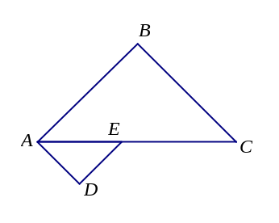
5．如图△ABC和△ADE是两个不全等的等腰直角三角形，现固定△ABC，而将△ADE绕A点在平面上旋转．
试证：不论△ADE旋转到什么位置，线段EC上必存在点M，使△BMD为等腰直角三角形．(1987年全国高中数学联赛)

6．设A₁A₂A₃A₄为⊙O的内接四边形，H₁、H₂、H₃、H₄依次为ΔA₂A₃A₄、ΔA₃A₄A₁、ΔA₄A₁A₂、ΔA₁A₂A₃的垂心．
求证：H₁、H₂、H₃、H₄四点在同一个圆上，并定出该圆的圆心位置．(1992年全国高中数学联赛)
7．证明：ΔABC的重心G，外心O，垂心H三点共线，且OG：GH＝1：2．
8．已知MN是圆O的一条弦，R是MN的中点，过R作两弦AB和CD，过A、B、C、D四点的二次曲线交MN于P、Q．
求证：R是PQ的中点．

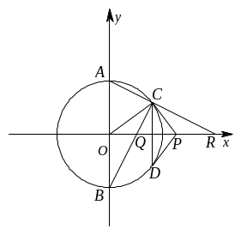
本节“情景再现”解答：
1．以圆心O为原点，BA为y轴建立坐标系，设点C的坐标为(x₀，y₀)，且⊙O的半径等于1．可得R点横坐标x_{R}＝，Q点横坐标x_{Q}＝，P点横坐标x_{P}＝．所以x_{R}＋x_{q}＝＋＝＝＝2x_{P}．即点P为QR的中点，所以|PQ|＝|PR|．
2．以O为原点，EF为x轴，建立直角坐标系．设E(－x₀，0)，F(x₀，0)．圆M的半径设为r，则圆M的方程为x²＋y²－2xx₀－2yr＋x₀²＝0 (1)．过E的两直线AB、CD的方程可设为h₁y＝x＋x₀，h₂y＝x＋x₀，合为(x－h₁y＋x₀)(x－h₂y＋x₀)＝0 (2)．直线BD、AC的方程又可设为y＝kx，ax＋by＋c＝0．合为(y－kx)(ax＋by＋c)＝0 (3)．(1)与(2)所成的曲线系过交点A、B、C、D，又曲线(3)过点A、B、C、D，故为该曲线系中的一条．比较(1)与(2)所成的曲线系与(3)中常数项即可知(3)能由(1)、(2)相减得到，此时项中无x²项．所以(3)中a＝0，即AC∥EF．
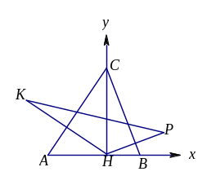
3．建立如图所示的平面直角坐标系，设A、B、C三点的坐标依次为A(a，0)，B(b，0)，C(0，c)．则P点和K点的坐标分别为：P(，)，K(，)．于是KP所在的直线方程是c(a＋b)x＋(ab－c²)y－2abc＝0 ①，另一方面，BC所在直线的方程是cx＋by－bc＝0 ②，BC边上的高所在的直线方程是bx－cy－ab＝0 ③，由于②×a＋③×c＝①，于是KP经过BC边上高线的垂足，同理，KP与经过AC边上高线的垂足．
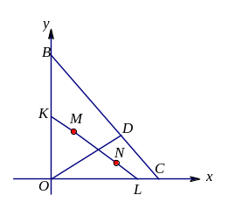
4．分别以AC、AB所在直线为x轴和y轴建立直角坐标系，并设|AC|＝a，|AB|＝b，|OD|＝c，则c＝．设ΔACD、ΔABD的内切圆半径分别为r₁，r₂，则N，M的坐标分别为N(c－r₁，r₁)，M(r₂，c－r₂)．于是直线MN的斜率为k_{MN}＝＝－1．这说明ΔAKL为等腰直角三角形，直线MN的方程为y－r₁＝－(x－c＋r₁)，其横、纵截距均为c，所以2S_{ΔAKL}＝c²＝≤＝＝S_{ΔABC}．
5．以A为原点，AB为x轴正方向建立直角坐标系．设|AB|＝p，|AC|＝q．则＋＝m，q＝，点B(p，0)，C(qcosα，qsinα)．直线BC的方程为＝．整理得p(my－sinα)＋[xsinα－(1＋cosα)y]＝0，即无论p为何值时，直线BC经过两条定直线my－sinα＝0与xsinα－(1＋cosα)y＝0的交点．(两条直线斜率不等，故必有交点)，即直线BC过定点．
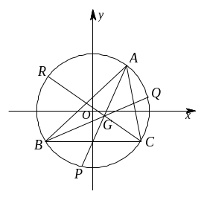
6．以外接⊙O的圆心O为原点，平行于BC的直线为x轴建立坐标系．设A(x₁，y₁)，B(x₂，y₂)，则C(－x₂，y₂)，
G(，)．设外接圆半径为r．则x₁²＋y₁²
＝x₂²＋y₂²＝r²．由相交弦定理，知＝
＝，同理＝，＝；
|AG|²＋|BG|²＋|CG|²＝(x₁－)²＋(x₂－)²＋(x₂＋)²＋(y₁－)²＋2(y₂－)²＝[x₁²＋(y₁－y₂)²]＋2x₂²＝(r²＋x₂²－y₁y₂)，r²－|OG|²＝r²－[＋]＝(2r²－y₂²－y₁y₂)．注意到x₂²＋y₂²＝r²，就得＋＋＝＝3．
7．如图，以O为原点，OD为x轴正方向建立直角坐标系，设A(0，a)，D(d，0)，C(0，c)，则B(－d，0)．直线AB方程为：＋－1＝0；设GH方程：ky－x＝0．
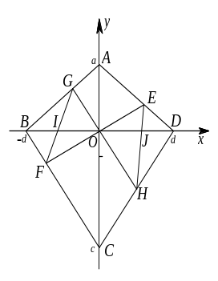
(因为求I点坐标时要取y＝0，故把系数k置
于y前)．于是GF方程为＋－1＋λ(ky
－x)＝0 ①，BC方程为＋－1＝0，
设EF方程为hy－x＝0．于是GF方程又可表
示为＋－1＋μ(hy－x)＝0 ②．
①与②是同一个方程，比较系数得λ＝μ，＋λk＝＋μh．则λ＝(－)．在①中，令y＝0得I点的横坐标x_{I}＝；同理，点J的横坐标为x_{J}＝，其中λ'＝(－)，于是x_{I}＝－x_{j}．即IO＝OJ．从而得证．
8．证略．

本节“习题56”解答：
1．以BC所在直线为x轴，高AD所在直线为y轴建立直角坐标系．设A(0，a)，B(m－b，0)，C(m＋b，0)，直线PQ方程：y＝kx＋q．设＝λ，则＝λ，＝λ－1．所以P点坐标为x＝，y＝，故(λ－1)a＝k(m－b)＋qλ，则λ＝，即＝，同理，＝，＝．则＋＝2．这说明，，成等差数列．
2．提示：设A(x₁，y₁)，B(x₂，y₂)，C(x₃，y₃)，D(x₄，y₄)，利用式子的对称性即可证得结论．
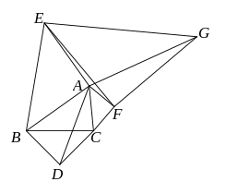
3．此八边形的每个内角都等于135°．不妨设每边的长都是有理数．依次设其八边长为有理数a，b，c，d，e，f，g，h．把这个八边形放入坐标系中，使长为a的边的一个顶点为原点，这边在x轴上，于是a＋bcos45°＋dcos135°－e＋fcos225°＋hcos315°＝0，整理得a＋e＋(b－d－f＋h)＝0；bcos45°＋c＋dcos(－45°)＋fcos135°－g＋hcos225°＝0，整理得c＋g＋(b＋d－f－h)＝0．所以a＝e，b－d－f＋h＝0；c＝g，b＋d－f－h＝0．则b－f＝0，g－h＝0．从而凸八边形的每组对边相等．
4．以A为原点建立直角坐标系，设B、C对应的复数为z_{B}，z_{C}．则点E对应复数z_{E}＝－iz_{B}，点D对应复数z_{D}＝(1＋i)(z_{B}－z_{C})＋z_{C}＝[(1＋i)z_{B}＋(1－i)z_{C}]，点F对应复数z_{F}＝(1＋i)z_{C}．向量Combin＝z_{E}－z_{F}＝－iz_{B}－(1＋i)z_{C}．z_{G}＝z_{F}－iCombin＝(1＋i)z_{C}－i[－iz_{B}－(1＋i)z_{C}]＝－z_{B}＋(1＋i)²z_{C}＝－z_{B}＋iz_{C}．则z_{G}＝(－1＋i)z_{D}＝(cos135°＋isin135°)z_{D}．则GA＝AD；∠GAD＝135°．
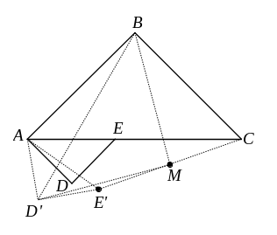
5．以A为原点，AC为x轴正方向建立复平面．设C表示复数c，点E表示复数e(c、e∈R)．则点B表示复数b＝c＋ci，点D表示复数d＝e－ei．把△ADE绕点A旋转角θ得到△AD′E′，则点E′表示复数e′＝e(cosθ＋isinθ)．点D′表示复数d′＝d(cosθ＋isinθ)表示E′C中点M的复数m＝(c＋e′)．则表示向量\s\up8(→)的复数：z₁＝b－(c＋e′)＝c＋ci－c－e(cosθ＋isinθ)＝－ecosθ＋(c－esinθ)i．表示向量\s\up8(→)的复数：z₂＝d′－m＝(e－ei)(cosθ＋isinθ)－c－e(cosθ＋isinθ)＝(esinθ－c)－iecosθ．显然：z₂＝z₁i．于是|MB|＝|MD′|，且∠BMD′＝90°．即△BMD′为等腰直角三角形．故证．
6．以O为坐标原点，⊙O的半径为长度单位建立直角坐标系，设OA₁、OA₂、OA₃、OA₄与OX正方向所成的角分别为α、β、γ、δ，则点A₁、A₂、A₃、A₄的坐标依次是(cosα，sinα)、(cosβ，sinβ)、(cosγ，sinγ)、(cosδ，sinδ)．显然，⊿A₂A₃A₄、⊿A₃A₄A₁、⊿A₄A₁A₂、⊿A₁A₂A₃的外心都是点O，而它们的重心依次是((cosβ＋cosγ＋cosδ)，(sinβ＋sinγ＋sinδ))、((cosγ＋cosδ＋cosα)，(sinα＋sinδ＋sinγ))、((cosδ＋cosα＋cosβ)，(sinδ＋sinα＋sinβ))、((cosα＋cosβ＋cosγ)，(sinα＋sinβ＋sinγ))．从而，⊿A₂A₃A₄、⊿A₃A₄A₁、⊿A₄A₁A₂、⊿A₁A₂A₃的垂心依次是H₁(cosβ＋cosγ＋cosδ，sinβ＋sinγ＋sinδ)、H₂(cosγ＋cosδ＋cosα，sinα＋sinδ＋sinγ)、H₃(cosδ＋cosα＋cosβ，sinδ＋sinα＋sinβ)、H₄(cosα＋cosβ＋cosγ，sinα＋sinβ＋sinγ)．而H₁、H₂、H₃、H₄点与点O₁(cosα＋cosβ＋cosγ＋cosδ，sinα＋sinβ＋sinγ＋sinδ)的距离都等于1，即H₁、H₂、H₃、H₄四点在以O₁为圆心，1为半径的圆上．证毕．
7．以ΔABC的外心O为坐标原点，不妨设ΔABC的外接圆半径为1，设A(cosα，sinα)，B(cosβ，sinβ)，C(cosγ，sinγ)，则重心G的坐标为G(，)．设H'(cosα＋cosβ＋cosγ，sinα＋sinβ＋sinγ)．则k_{AH'}＝＝tan，k_{BC}＝＝－cot．则可得k_{AH'}·k_{BC}＝－1，则AH'⊥BC．同理，BH'⊥CA，CH'⊥AB．因此，H'(cosα＋cosβ＋cosγ，sinα＋sinβ＋sinγ)为ΔABC的垂心H．观察O、G、H的坐标可知，G、O、H三点共线，且OG：GH＝1：2．
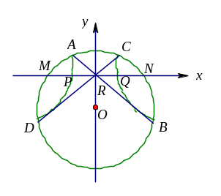
8．以R为原点，MN为x轴，建立如图所示的平面直角坐标系．设圆心O的坐标为(0，a)，圆半径为r，则圆的方程为x²＋(y－a)²＝r² ①，设AB、CD的方程分别为y＝k₁x和y＝k₂x．将它们合成为(y－k₁x)(y－k₂x)＝0 ②，于是过①与②的四个交点A、B、C、D的曲线系方程为(y－k₁x)(y－k₂x)＋λ[x²＋(y－a)²－r²]＝0 ③，令③中y＝0，得(λ＋k₁k₂)x²＋λ(a²－r²)＝0 ④．[来源:学#科#网Z#X#X#K]
④的两个根是二次曲线与MN交点P、Q的横坐标，因为x_{P}＋x_{Q}＝0，即R是PQ的中点．从而得证．
说明：本例实质上是平面几何中蝴蝶定理得推广．平面几何中许多命题都可以通过解析法获证．

学科网
w。w-w*k&s%5￥u

学科网
w。w-w*k&s%5￥
成套的课件成套的教案成套的试题成套的微专题尽在高中数学同步资源大全QQ群552511468也可联系微信fjmath加入百度网盘群4000G一线老师必备资料一键转存自动更新永不过期

